上海市部分普通高校招收“专升本”网上报名系统
操作手册

在浏览器中输入www.shmeea.edu.cn打开网站首页，点开左下方“考试报名”栏目。
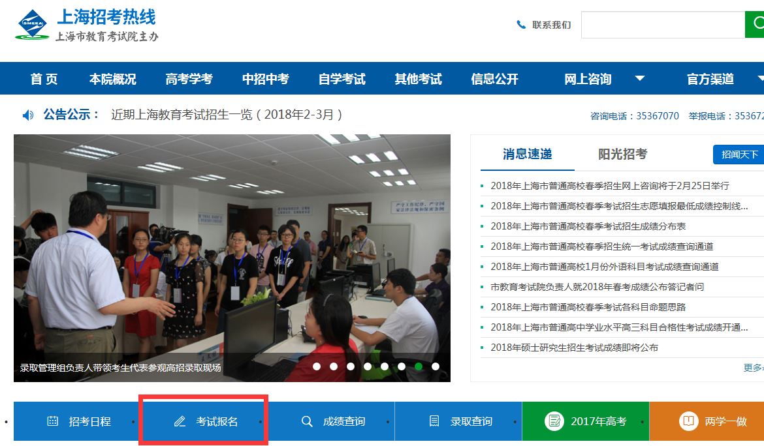
点击“志愿填报”栏目，即可看到“2018年上海市部分普通高校招收“专升本”新生工作网上报名”。
一、系统登录
1．打开“上海市部分普通高校招收“专升本”网上报名系统”网站。
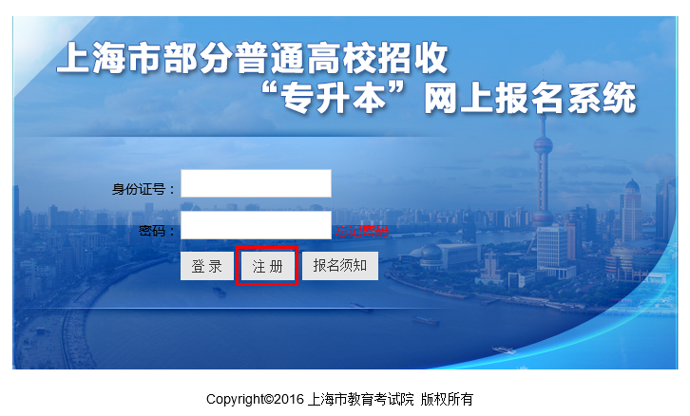
2. 点击网页“注册”按钮(见上图红框标记位置),进入注册页面，按网页要求填写注册所需信息，点击“提交”按钮(见下图红框标记位置)。若信息有误，输入框会出现黄色背景及红色字体提示。
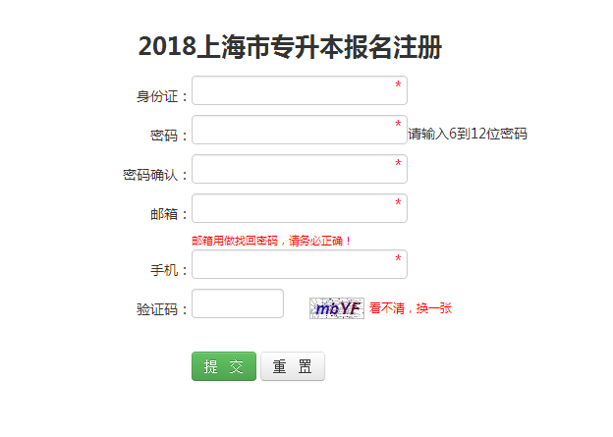
3．提交信息成功后会有如下提示,点击“确定”按钮，会跳转至登录页面。
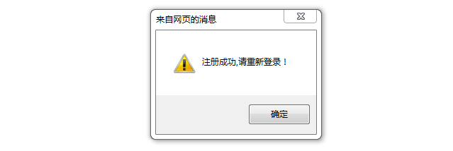
4．在系统登录页面中，输入身份证号和密码，点击“登录”按钮，进入“上海市部分普通高校招收“专升本”网上报名系统”。
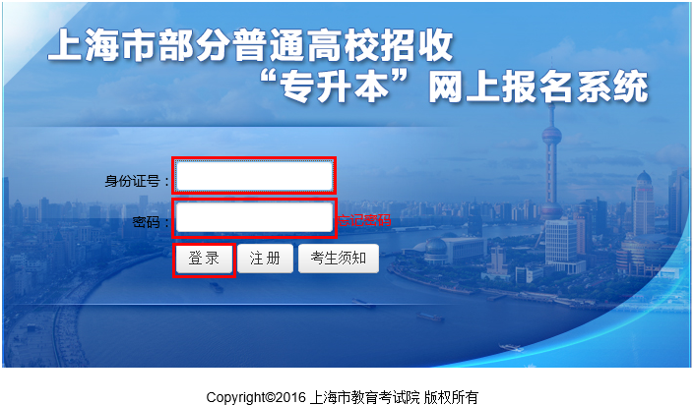
二、填写报名所需信息
登录系统后，进入报名须知阅读页面，阅读完毕后，点击“我已阅读完毕，下一步”按钮进入填写信息页面。
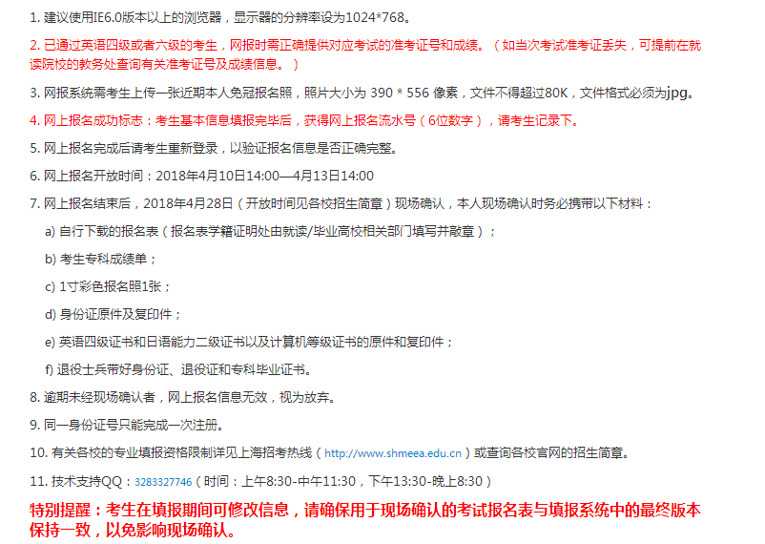

1. 个人基本信息：按要求依次填写个人基本信息（带*为必填信息），基本信息填写完毕后填写就读/毕业院校信息及志愿信息。
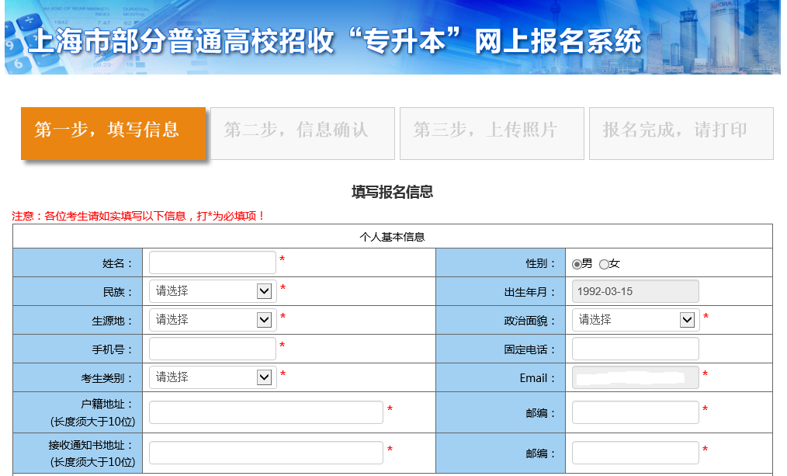
2. 就读/毕业院校信息及志愿信息：按要求依次填写所需信息。（注意：志愿信息中的报考学校及报考专业时会对考生类别及就读/毕业专业做出限制需保证此信息先输入并完整）
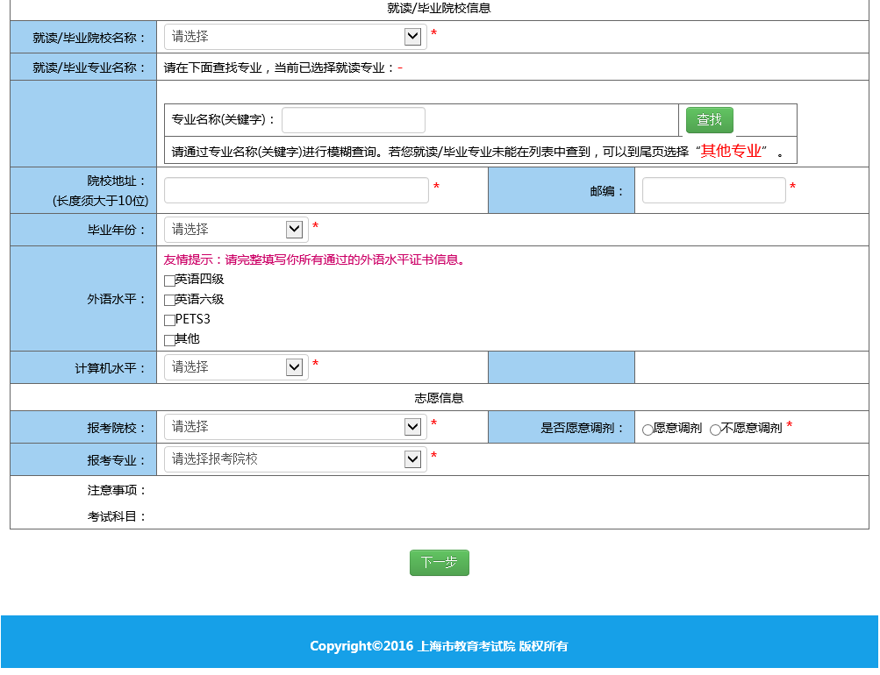
在填写就读/毕业院校专业名称时，输入自己的专业名称（关键字），点击查找按钮，点击“选择”选择自己的就读/毕业专业名称。
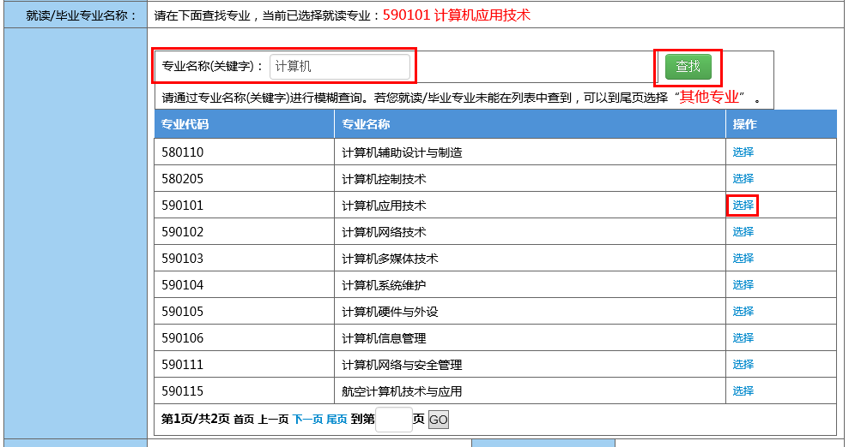
信息填写完成后，点击下一步，系统会对信息做出验证，若填写信息不完整，输入框显示为黄色背景及出现相应提示。
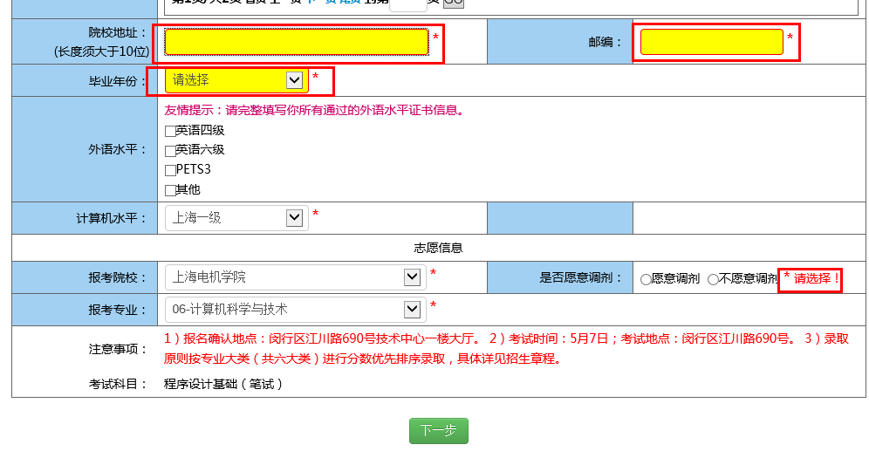
确保信息填写完整后，点击“下一步”，会出现如下提示，点击“确定”，进入信息确认页面。
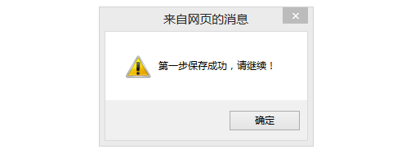
3.信息确认：页面显示前面填写信息，核对无误后，点击“下一步，提交照片”按钮，若信息有误，点击“信息有误，返回修改”，在信息填写页面修改信息。
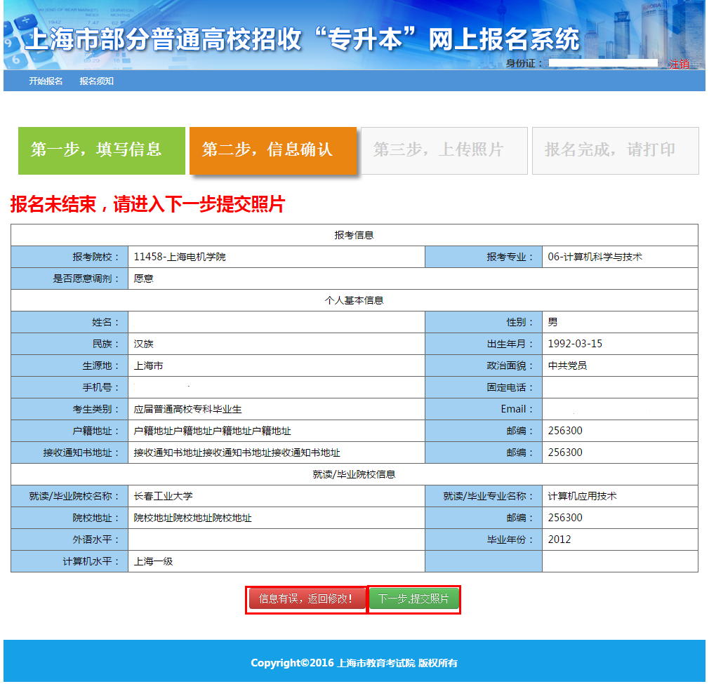
4.上传照片：按页面要求，上传照片。点击“选择”，选择需上传照片，点击“照片校验”按钮，校验照片是否符合要求，照片校验成功后，照片会在页面中显示，并会出现“照片校验完成，请点击完成提交”的提示。若上传照片有误，可点击“选择”重选选择照片，进行校验。
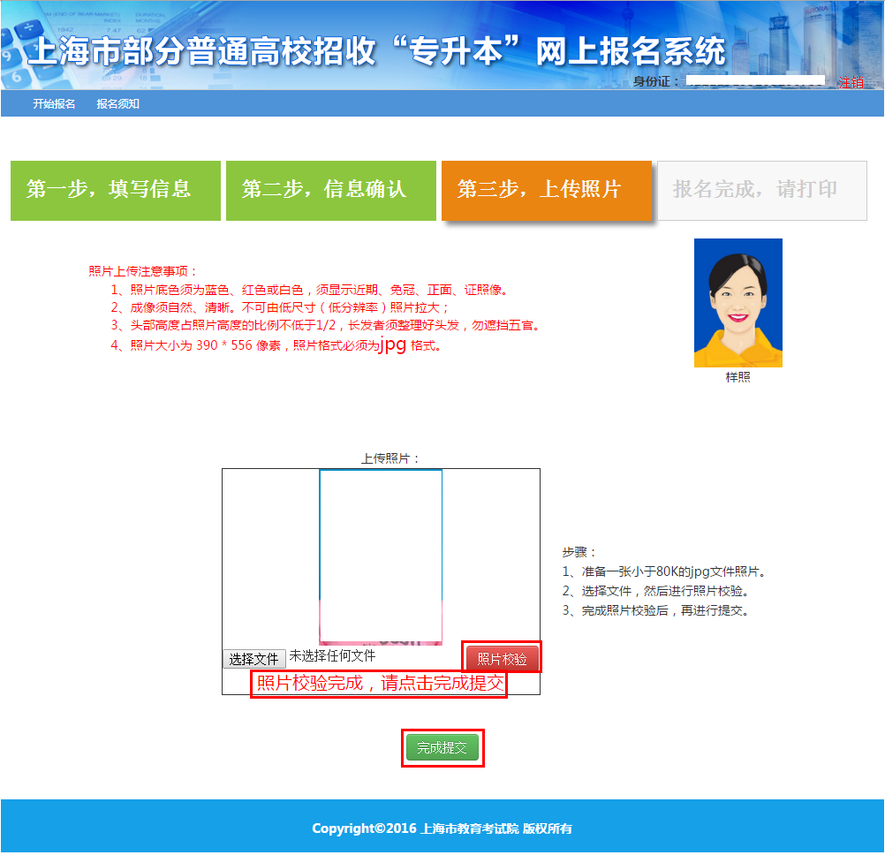
照片无误后，点击“完成提交”按钮，会出现如下提示，点击“确定”按钮，进入报名完成页面。
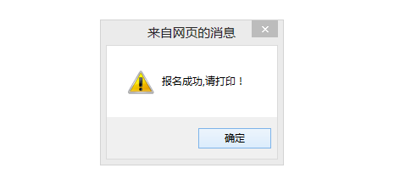
若发现信息有误，点击“信息修改”，修改相应信息。
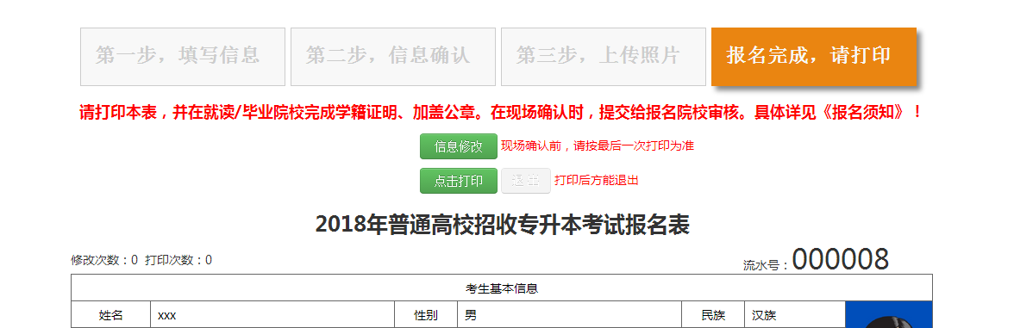
三、打印
确保所有信息，无误后，点击“点击打印”，按钮，出现以下提示，若无疑问点击“确定”按钮即可。
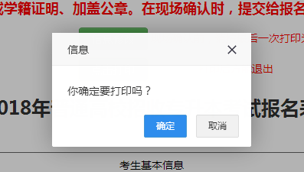
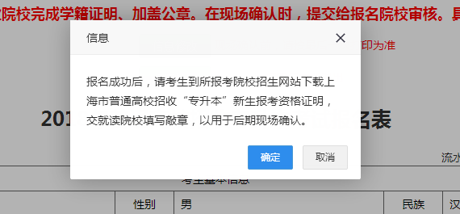
确定后，出现打印页面，点击页面中的“打印”按钮进行打印即可。打印完成后需在就读/毕业院校完成学籍证明、加盖公章。在现场确认时，提交给报名院校审核。具体详见《报名须知》。
